

**โครงงานวิทยาศาสตร์**

**เรื่อง ปุ๋ยหมักจากสาหร่ายทะเล**

โดย

เด็กชายธีรัฐพล งามพงษ์พรรณ

เด็กชายปภังกร นวพาณิชศักดิ์

ครูที่ปรึกษาโครงงาน

คุณครูณัชชา ศรีสุกใส

รายงานนี้เป็นส่วนหนึ่งของรายวิชา ว22213 โครงงานวิทยาศาสตร์

ตามหลักสูตรห้องเรียนพิเศษวิทยาศาสตร์ของ สสวท.

โรงเรียนพรหมานุสรณ์จังหวัดเพชรบุรี

ภาคเรียนที่ 1 ชั้นมัธยมศึกษาปีที่ 2 ปีการศึกษา 2562



**โครงงานวิทยาศาสตร์**

**เรื่อง ปุ๋ยหมักจากสาหร่ายทะเล**

โดย

เด็กชายธีรัฐพล งามพงษ์พรรณ

เด็กชายปภังกร นวพาณิชศักดิ์

ครูที่ปรึกษาโครงงาน

คุณครูณัชชา ศรีสุกใส

รายงานนี้เป็นส่วนหนึ่งของรายวิชา ว22213 โครงงานวิทยาศาสตร์

ตามหลักสูตรห้องเรียนพิเศษวิทยาศาสตร์ของ สสวท.

โรงเรียนพรหมานุสรณ์จังหวัดเพชรบุรี

ภาคเรียนที่ 1 ชั้นมัธยมศึกษาปีที่ 2 ปีการศึกษา 2562

**สารบัญ**

**หน้า**

สารบัญ ก

สารบัญตาราง ข

สารบัญภาพ ค

บทที่ 1 บทนำ

ที่มาและความสำคัญ 1

วัตถุประสงค์ 1

สมมติฐาน 1

ตัวแปรที่ศึกษา 2

นิยามศัพท์เฉพาะ 2

นิยามเชิงปฏิบัติการ 2

ขอบเขตการศึกษา 2

บทที่ 2 เอกสารและงานวิจัยที่เกี่ยวข้อง 3

บทที่ 3 วิธีดำเนินการทดลอง 15

บทที่ 4 ผลการทดลอง 17

เอกสารอ้างอิง 18

**สารบัญตาราง**

**หน้า**

ตารางที่ 1 คุณค่าทางอาหารของสาหร่ายพวงองุ่น 7

ตารางที่ 2 ปริมาณ N-P-K ในปุ๋ยอินทรีย์ 11

ตารางที่ 3 ส่วนประกอบของปุ๋ยหมักแต่ละสูตร 16

ตารางที่ 4 ทดสอบประสิทธิภาพปุ๋ยต่อการเจริญเติบโตของพืช 16

ตารางที่ 5 ทดสอบประสิทธิภาพปุ๋ยต่อผลผลิตของพืช 16

**สารบัญภาพ**

**หน้า**

ภาพที่ 1 ลักษณะและสายพันธุ์ของสาหร่าย Cyanophyta 3

ภาพที่ 2 ลักษณะและสายพันธุ์ของสาหร่าย Chlorophyta4

ภาพที่ 3 ลักษณะและสายพันธุ์ของสาหร่าย Phaeophyta 4

ภาพที่ 4 ลักษณะและสายพันธุ์ชองสาหร่าย Rhodophyta 5

ภาพที่ 5 สาหร่ายพวงองุ่น 7

ภาพที่ 6 ปุ๋ยหมัก 9

ภาพที่ 7 ปุ๋ยคอกจากมูลวัว 9

ภาพที่ 8 ปุ๋ยพืชสด 10

ภาพที่ 9 ปุ๋ยชีวภาพ 10

**บทที่ 1**

**บทนำ**

* 1. **ที่มาและความสำคัญ**

อาชีพหลักของประเทศไทย คือ อาชีพเกษตรกร ซึ่งเกษตรกรส่วนใหญ่ใช้ปุ๋ยเคมีหรือปุ๋ยวิทยาศาสตร์สำหรับการเพิ่มธาตุอาหารของพืช ทำให้พืชเจริญเติบโตอย่างรวดเร็ว จึงทำให้เกิดปัญหาตามมา เช่น ดินเสื่อมคุณภาพ เมื่อใช้ไปเป็นระยะเวลานาน ไม่ได้ผลผลิตตามที่เกษตรกรต้องการ ต้นทุนการผลิตสูง เพื่อลดต้นทุนการใช้ปุ๋ยเคมี เกษตรกรจึงหันมาใช้ปุ๋ยอินทรีย์ที่ได้จากมูลสัตว์และวัชพืชต่างๆ โดยปุ๋ยอินทรีย์ที่นิยมใช้ คือ ปุ๋ยหมัก ซึ่งเกิดจากการนำสารอินทรีย์มาหมักลงในภาชนะ วัสดุที่ใช้ เช่น ใบไม้แห้ง กองหญ้า ฟางข้าว

สาหร่ายทะเล เป็นพืชชั้นต่ำ ไม่มีระบบท่อลำเลียงอาหาร แต่จะใช้วิธีการดูดซับน้ำและแร่ธาตุจากน้ำทะเลเข้าสู่เซลล์โดยตรง พืชกลุ่มนี้ไม่มีดอกและผล แต่แพร่กระจายด้วยการสร้างสปอร์และแบ่งตัว มีหลายชนิด เช่น ชนิดที่เป็นแพลงก์ตอนลอยไปมาในน้ำ ชนิดที่เป็นเซลล์เดี่ยว ชนิดที่เป็นต้นคล้ายพืชชั้นสูง [อัญชลี 2559] พบได้ตามแนวชายฝั่งทะเลทั่วไป จากพบว่าสาหร่ายทะเล C. lentillifera มีปริมาณโพแทสเซียมมากถึง 970 มิลลิกรัม และปริมาณฟอสฟอรัสมากถึง 1,030 มิลลิกรัม ต่อสาหร่ายทะเล 100 กรัม [Ratana-arporn and Chirapart , 2006] นับว่าเป็นปริมาณที่สูงมาก

ด้วยเหตุผลดังกล่าว ทางคณะผู้จัดทำเห็นว่า สาหร่ายทะเลมีแร่ธาตุสำคัญที่ช่วยในการเจริญเติบโตของพืช จึงเป็นทางเลือกให้เกษตรกรเลือกใช้ปุ๋ยแต่ละชนิดอย่างมีคุณภาพ เป็นประโยชน์แก่พืชที่ใช้ปลูก ไม่ก่อให้เกิดผลเสียต่อคุณภาพดิน ทางคณะผู้จัดทำจึงเลือกสาหร่ายทะเลมาทำเป็นปุ๋ยหมักจากสาหร่ายทะเล

* 1. **วัตถุประสงค์**

1.2.1 เพื่อศึกษากรรมวิธีการทำปุ๋ยหมักจากสาหร่ายทะเล

1.2.2 เพื่อทดสอบประสิทธิภาพของปุ๋ยหมักจากสาหร่ายทะเลในการเจริญเติบโตของต้นมะเขือ

**1.3 สมมติฐาน**

1.3.1 สาหร่ายทะเลสามารถนำมาทำปุ๋ยหมักได้

1.3.2. ปุ๋ยหมักจากสาหร่ายทะเลมีผลต่อการเจริญเติบโตของพืช

**1.4 ตัวแปรที่ศึกษา**

ตัวแปรต้น ปุ๋ยหมักจากสาหร่ายทะเล กับปุ๋ยหมักทั่วไป

ตัวแปรตาม ประสิทธิภาพของปุ๋ยหมักจากสาหร่ายทะเล

ตัวแปรควบคุม ชนิดของดิน จำนวนต้นมะเขือ ปริมาณน้ำ ปริมาณแสงแดดที่ได้รับ ระยะเวลาการหมัก

**1.5 นิยามศัพท์เฉพาะ**

สาหร่ายทะเล หมายถึง สิ่งมีชีวิตชั้นต่ำ ไม่มีราก ลำต้น หรือใบที่แท้จริง เจริญเติบโตในทะเล ในที่นี้หมายถึง สาหร่ายพวงองุ่น

มะเขือเทศ หมายถึง มะเขือเทศราชินี หรือมะเขือเทศเชอร์รี่ ผลมีลักษณะกลมรี เนื้อนุ่ม มีรสเปรี้ยวอมหวาน

**1.6 นิยามเชิงปฏิบัติการ**

ปุ๋ยหมักจากสาหร่ายทะเล หมายถึง ปุ๋ยที่ได้จากการนำสาหร่ายทะเลมาหมักรวมกับขี้เลื่อย และมูลสัตว์

การเจริญเติบโตของต้นมะเขือเทศ หมายถึง การวัดความสูง ความยาวรอบลำต้น และนับจำนวนใบของต้นมะเขือเทศแต่ละต้น

**1.7 ขอบเขตการศึกษา**

1. สาหร่ายทะเลที่นำมาหมัก คือ สาหร่ายพวงองุ่น
2. พืชที่นำมาทดสอบ คือ มะเขือเทศราชินี อายุ 25 วัน ต้นแข็งแรง ปราศจากโรค
3. พื้นที่ที่ใช้ทดสอบ คือ บริเวณนอกบ้านของผู้ทำการทดลอง
4. ระยะที่จะเริ่มทำการศึกษา คือ ช่วงเดือนกุมภาพันธ์ – พฤษภาคม พ.ศ. 2563

**บทที่ 2**

**เอกสารและงานวิจัยที่เกี่ยวข้อง**

ในการจัดทำโครงงานเรื่อง ปุ๋ยหมักจากสาหร่ายทะเล คณะผู้จัดทำมีวัตถุประสงค์เพื่อทดสอบประสิทธิภาพของปุ๋ยหมักจากสาหร่ายทะเลในการเจริญเติบโตของพืช และเพื่อศึกษากรรมวิธีการทำปุ๋ยหมักจากสาหร่ายทะเล จึงได้ศึกษาเอกสารและงานวิจัยที่เกี่ยวข้อง และนำเสนอเรียงตามลำดับ ดังนี้

**2.1 สาหร่ายทะเล**

2.1.1 ความหมายของสาหร่ายทะเล

สาหร่ายทะเล จัดอยู่ในกลุ่มพืชชั้นต่ำ ไม่มีท่อลำเลียงอาหาร แค่จะใช้วิธีดูดซับน้ำและแร่ธาตุเข้าสู่เซลล์โดยตรง ขยายพันธุ์โดยการสร้างสปอร์และการแบ่งตัว มีลักษณะทั้งแบบแพลงก์ตอน จนถึงแบบต้นคล้ายกลุ่มพืชชั้นสูง [อัญชลี เลิศสงคราม , 2559]

2.1.2 ประเภทของสาหร่ายทะเล

สาหร่ายทะเล แบ่งออกเป็น 9 Division [กระทรวงวิทยาศาสตร์และเทคโนโลยี , 2558]

2.1.2.1 Division Cyanophyta ได้แก่ สาหร่ายสีเขียวแกมนํ้าเงิน (Blue-green algae, Cyanobacteria) จัดอยู่ในกลุ่มโพรคาริโอตขนาดเล็ก ดังภาพที่ 1 พบได้ทั้งในน้ำ บนดิน และบริเวณชื้น ตามเขตร้อน และเขตหนาว มีลักษณะเป็นแบคทีเรียที่มีคลอโรฟิลล์ จึงสามารถสังเคราะห์แสงและให้ออกซิเจนได้

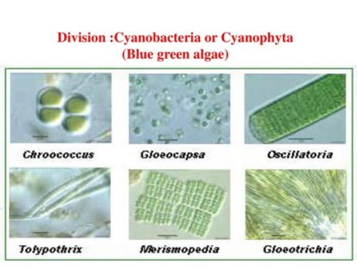

ภาพที่ 1 ลักษณะและสายพันธุ์ของสาหร่าย Cyanophyta

ที่มา : Seekbach [2015]

2.1.2.2 Division Chlorophyta ได้แก่ สาหร่ายสีเขียว (Green algae) มีลักษณะสีเขียว ดังภาพที่ 2 มีส่วนประกอบที่เหมือนกับในพืชชั้นสูง เช่น คลอโรฟิลล์ A , B , แคโรทีน และแซนโทฟิลล์ พบได้ทั้งในทะเล น้ำจืด น้ำกร่อย และบนดิน

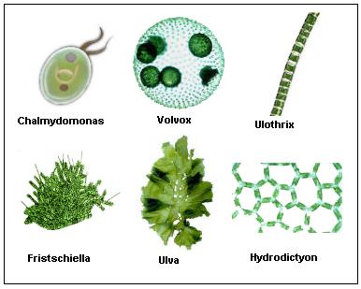

ภาพที่ 2 ลักษณะและสายพันธุ์ของสาหร่าย Chlorophyta

ที่มา : Baron G [1999]

2.1.2.3 Division Charophyta ได้แก่ สาหร่ายไฟ (Stoneworts , Brittleworts) มีลักษณะและส่วนประกอบที่คล้ายพืชชั้นสูง เช่น มีส่วนคล้ายลำต้นซึ่งเห็นเป็นข้อปล้องชัดเจน , มีคลอโรฟิลล์ A , B พบได้ในน้ำจืดและน้ำกร่อย

2.1.2.4 Division Euglenophyta ได้แก่ สาหร่ายยูกลีนอยด์ (Euglenoids) มีคลอโรฟิลล์ A , B คล้าย Division Chlorophyta แต่ลักษณะโดยรวมต่างกันมาก พบได้ในน้ำจืด น้ำกร่อย และน้ำเค็ม

2.1.2.5 Division Phaeophyta ได้แก่ สาหร่ายสีนํ้าตาล (Brown algae) มีลักษณะคล้ายกับกลุ่มสาหร่ายสีแดง ดังภาพที่ 3 พบได้มากตามพื้นที่เขตอบอุ่นและเขตหนาว

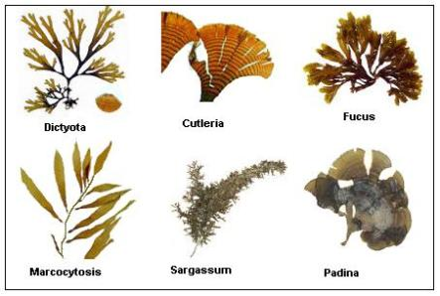

ภาพที่ 3 ลักษณะและสายพันธุ์ของสาหร่าย Phaeophyta

ที่มา : Baron G [1999]

2.1.2.6 Division Chrysophyta ได้แก่ สาหร่ายสีนํ้าตาลแกมทอง (Golden-brown Algae) , สาหร่ายสีเขียวแกมเหลือง (Yellow-green algae) และไดอะตอม (Diatom) สาหร่าย

เหล่านี้มีลักษณะคล้ายคลึงกันหลายประการ เช่น มีรงควัตถุจําพวกแคโรทีนอยด์มากกว่าคลอโรฟิลล์

2.1.2.7 Division Pyrrhophyta ได้แก่ สาหร่ายไดโนแฟกเจลเลต (Dinoflagellates) มีลักษณะเป็นแพลงก์ตอน บางชนิดส่องแสงได้ในตอนกลางคืน หรือเกิดปรากฏการณ์เรดไทด์ในทะเล ซึ่งเป็นอันตรายต่อสิ่งมีชีวิต พบได้ในน้ำจืด น้ำกร่อย และน้ำเค็ม

2.1.2.8 Division Cryptophyta ได้แก่ สาหร่ายคริปโตโมแนส (Cryptomonas) เป็น division เล็กๆ มีลักษณะแบน รูปร่างรีๆ เป็นเซลล์เดี่ยว อาจอยู่ในเนื้อเยื่อของสัตว์ไม่มีกระดูกสันหลัง บางชนิดทนทานต่อความเค็มได้ดี พบได้ในน้ำจืดและน้ำเค็ม

2.1.2.9 Division Rhodophyta ได้แก่ สาหร่ายสีแดง (Red algae) มีชนิดที่หลากหลายกว่าสาหร่ายกลุ่มอื่น มีขนาดตั้งแต่เล็กจนถึงขนาดใหญ่ ขึ้นอยู่กับลักษณะภูมิศาสตร์ พบได้ทั้งเขตอบอุ่นและเขตหนาว ซึ่งจะมีขนาดใหญ่ ส่วนเขตร้อนจะมีขนาดเล็ก ดังภาพที่ 4

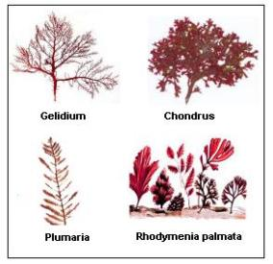

ภาพที่ 4 ลักษณะและสายพันธุ์ชองสาหร่าย Rhodophyta

ทีมา : Baron G [1999]

2.1.3 ประโยชน์ของสาหร่ายทะเล

2.1.3.1 ใช้เป็นอาหารมนุษย์ จีน และญี่ปุ่น ใช้สาหร่ายสีน้ำตาล [LAMINARIA] และสาหร่ายสีแดง [PORPHYRA] มาทำอาหาร ส่วนสาหร่ายสีน้ำตาลแกมทอง นิยมนำมาทำเป็นอาหารเสริมสุขภาพ เนื่องจากมีโปรตีนสูงถึง 60 % ซึ่งประกอบด้วยกรดอะมิโนที่จำเป็น วิตามิน เกลือแร่ และสารที่มีสีธรรมชาติจำนวนมาก

2.1.3.2 ใช้เป็นอาหารสัตว์ สาหร่ายทะเลจำเป็นต่อการเลี้ยงสัตว์น้ำวัยอ่อนที่กินพืชเป็นอาหาร โดยญี่ปุ่นใช้สาหร่ายสีน้ำตาลแกมทองเลี้ยงปลาไหล ปลาเทราต์กุ้ง ปลาคาร์ฟสี ทำให้เศรษฐกิจของอุตสาหกรรมการเลี้ยงปลาสวยงามได้พัฒนาก้าวไกลออกไปมาก

2.1.3.3 ใช้เป็นปุ๋ยชีวภาพ สาหร่ายสีเขียวแกมน้ำเงิน นิยมนำมาทำเป็นปุ๋ยชีวภาพจากการวิจัยของสถาบันวิจัยวิทยาศาสตร์และเทคโนโลยีแห่งประเทศไทย พบว่า สาหร่ายสีเขียวแกมน้ำเงิน

ในนาข้าวบางชนิดสามารถตรึงไนโตรเจนในอากาศให้เป็นสารประกอบไนโตรเจนได้ เช่น แอมโมเนียม ทำให้ข้าวเจริญเติบโตได้ดี [อัญชุลี เลิศสงคราม , 2559]

2.1.4 ส่วนประกอบทางเคมีของสาหร่ายทะเล

2.1.4.1 Amino acid: ที่พบว่าเป็นองค์ประกอบในสาหร่ายทะเล คือ Cysteine, Lysine, Aspartic, Glutamic, Proline, Methionine, Tryptophane, Arginine, และ Ornithine

2.1.4.2 Vitamins: ประกอบด้วย A, C, B1, B2, B12, E, D ซึ่งจะมี ส่วนในการช่วยซ่อมแซมเส้นเลือดที่แตกช่วยในการสมานแผลและยังมีฤทธิ์เป็น antioxidants (สารต้าน free radical)

2.1.4.3 Mineral salts: โดยเฉพาะอย่างยิ่ง magnesium, potassium, calcium และ silicon ซึ่งจะมีคุณสมบัติเกี่ยวกับ tonic potential ของ cell ป้องกัน cell เหี่ยว และช่วยปรับสมดุลเกี่ยวกับ ความชุ่มชื้นของเซลล์(Cell)

2.1.4.4 Trace Elements: ประกอบด้วย Iodine, Iron, Manganese, Boron, Cobalt, Copper, Zinc, Bromium, Nickel, Strontium, Aluminum, Barium, Titanium, Silver, Gold, Chromium, Fluorine, Tin ซึ่งแร่ธาตุเหล่านี้จะทำหน้าที่ catalysts และช่วยเร่ง Biologic reactions ของสารต่าง ๆ เพื่อให้ซึมผ่านเข้าสู่ผิวหนัง ได้เร็วที่สุด [อัญชุลี เลิศสงคราม , 2559]

**2.2 สาหร่ายที่นำมาทดลอง [สาหร่ายผมนาง]**

2.2.1 ความหมายของสาหร่ายผมนาง

สาหร่ายผมนาง [Gracilaria fisheri] เป็นสาหร่ายสีแดงสกุลกราซิลาเรียอยู่ในดิวิชันโรโดไปต้า คลาสโรโดไปซี มีอยู่หลายสกุล สาหร่ายที่มีความสำคัญต่ออุตสาหกรรมการผลิตวุ้นสกุลกราซิลาเรียมีอยู่หลายสายพันธุ์ ส่วนมากจะขึ้นในบริเวณดินปนทราย

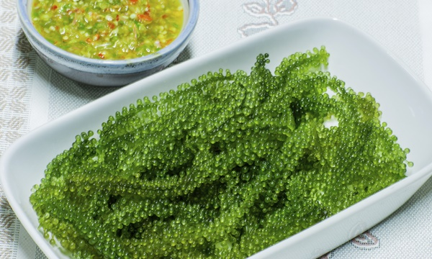

ภาพที่ 5 สาหร่ายพวงองุ่น

ที่มา : Sanook [2561]

2.2.2 ลักษณะทางกายภาพของสาหร่ายพวงองุ่น

ทัลลัสประกอบด้วยสโตลอนที่คืบคลานไปตามพื้นและแตกแขนงได้ แขนงตั้งตรงสูง 1-6 ซม.

ประกอบด้วยรามูลัสที่เป็นเม็ดกลม เส้นผ่าศูนย์กลาง 1.5 - 2 มม. มีก้านสั้น ๆ เรียงกันคล้ายช่อพริกไทย แต่ละ

รามูลัสมีรอยคอดระหว่างก้านและส่วนที่เป็นเม็ดกลมสีเขียวใส ขึ้นบนก้อนหิน หรือพื้นทรายที่น้ำตื้น ๆ ใกล้

แนวปะการัง [Lewmanomont and Ogawa 1995] นอกจากนี้สามารถพบได้ในพื้นทรายปนโคลน และ

สามารถปรับสภาพให้เจริญเติบโตได้ดีในบ่อเลี้ยง แต่ไม่สามารถทนทานต่อน้ำจืด

2.2.3 ปริมาณแร่ธาตุของสาหร่ายพวงองุ่น

**ตารางที่ 1** คุณค่าทางอาหารของสาหร่ายผมนาง ที่มา :

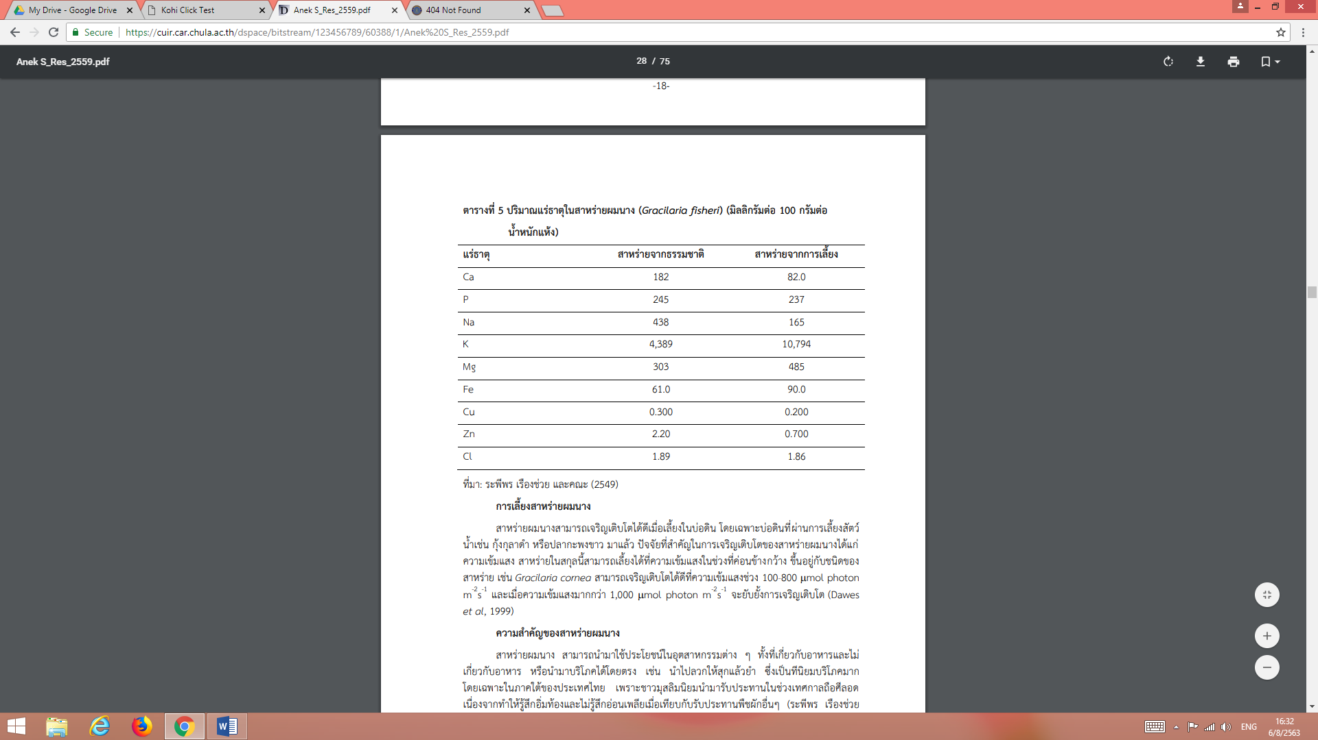

**2.3 ปุ๋ยอินทรีย์**

2.3.1 ความหมายของปุ๋ยอินทรีย์

ปุ๋ยอินทรีย์ เป็นปุ๋ยที่ได้จากวัสดุอินทรีย์ที่ผลิตขึ้นโดยกรรมวิธีต่างๆ ซึ่งต้องผ่านกระบวนการเปลี่ยนแปลงทางชีวภาพด้วยย่อยสลายของจุลินทรีย์ก่อนที่จะนำไปใช้ประโยชน์ต่อพืช สามารถปรับปรุงดิน และให้แร่ธาตุแก่พืชได้ดี แต่ต้องใช้ควบคู่กับปุ๋ยเคมีอีกด้วย

2.3.2 ประเภทของปุ๋ยอินทรีย์

ปุ๋ยอินทรีย์ แบ่งออกเป็น 3 ประเภท [ธนิศรา วรรณสว่าง , 2562]

2.3.2.1 ปุ๋ยหมัก เป็นปุ๋ยที่ได้จากการหมักสารอินทรีย์ เช่น แกลบ ใบไม้ กิ่งไม้ เศษอาหาร

โดยมีสูตรดังนี้ [จรินทร์ ใจสว่าง , 2561]

**สูตรการทำปุ๋ยหมัก**

1. ขี้เลื่อย จำนวน 400 กิโลกรัม

2. มูลสัตว์ จำนวน 200 กิโลกรัม

3. ปุ๋ยยูเรีย จำนวน 2 กิโลกรัม

4. สารเร่งซุปเปอร์ พด.1 จำนวน 1 ซอง

**วิธีการทำ**

1. ละลายสารเร่งซุปเปอร์ พด.1 ในน้ำสะอาด 20 ลิตร คนให้เข้ากันนาน 10 นาที

2. นำขี้เลื่อย มูลสัตว์ ปุ๋ยยูเรีย ตามจำนวน มาผสมในพื้นที่ราบคุลกเคล้าให้เข้ากัน โดยทำกองปุ๋ยหมักให้มีความกว้าง 2 เมตร ยาว 3 เมตร สูง 1.5 เมตร (ควรทำกองปุ๋ยหมักในที่ร่ม)

3. นำสารละลายซุปเปอร์ พด.1 ฉีดพ่นในกองปุ๋ยหมัก ให้มีความชื้น 60 เปอร์เซ็นต์

4. กลับกองปุ๋ยหมักพร้อมกับรดน้ำ ทุก 10 วัน ใช้เวลา 45 -60 วัน จนกระทั่งเป็นปุ๋ยหมัก โดยสังเกตได้จากปุ๋ยหมักจะมีสีน้ำตาลเข้ม หรือดำ มีลักษณะยุ่ยละเอียด ไม่มีกลิ่นเหม็น และความร้อนในกองปุ๋ยลดลง

**การนำไปใช้**

1. กรณีนำพันธุ์ไม้ผลมาปลูกใหม่ นำปุ๋ยหมักไปใช้กับไม้ผลในอัตรา 20 กิโลกรัมต่อหลุม คลุกเคล้าปุ๋ยหมักกับดิน ก่อนปลูกเพื่อเพิ่มประสิทธิภาพในการเจริญเติบโต

2. กรณีไม้ผลที่ให้ผลผลิตแล้ว นำปุ๋ยหมักในอัตรา 20 - 50 กิโลกรัมต่อต้นกับไม้ผลที่ให้ผลผลิตแล้ว ช่วยเร่งการเจริญเติบโต และการติดดอกออกผลเป็นอย่างดี

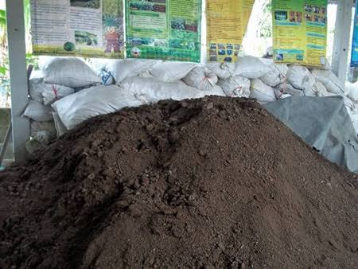

ภาพที่ 6 ปุ๋ยหมัก

ที่มา : puechkaset [2557]

2.3.2.2 ปุ๋ยคอก เป็นปุ๋ยที่ได้มาจากสิ่งขับถ่ายของสัตว์ต่างๆที่อยู่ในรูปของเหลวและของแข็ง ส่วนใหญ่เป็นมูลสัตว์เลี้ยงทางการเกษตร เช่น วัว ไก่ เป็ด และสุกร ทั้งนี้ยังมีมูลสัตว์อื่นๆอย่าง ปุ๋ยมูลไส้เดือน ปุ๋ยมูลค้างคาว

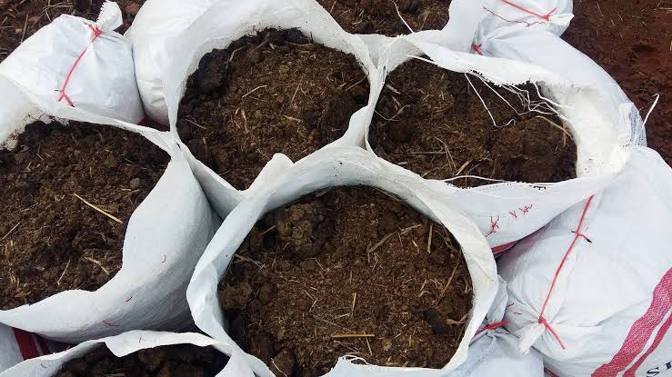

ภาพที่ 7 ปุ๋ยคอกจากมูลวัว

ที่มา : วิศวกรรมแม่โจ้ [2559]

2.3.2.3 ปุ๋ยพืชสด เป็นปุ๋ยที่ได้จากการไถกลบพืชบางชนิดขณะที่เจริญเติบโตในระยะเริ่มออกดอกถึงระยะดอกบานแล้วคลุกเคล้าลงดิน เพื่อปรับปรุงคุณสมบัติของดินให้ดีขึ้น พืชสดที่นิยมปลูกเพื่อเพิ่มไนโตรเจนให้ดิน ได้แก่ ปอเทือง โสนแอฟริกัน พืชตระกูลถั่วอย่างถั่วเขียว ถั่วลิสง

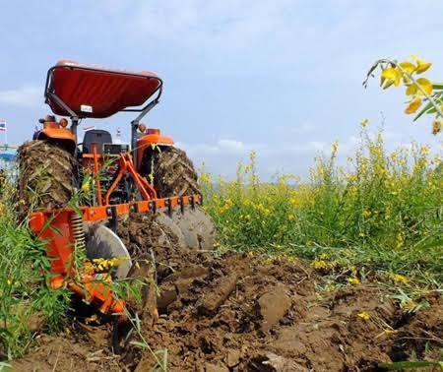

ภาพที่ 8 ปุ๋ยพืชสด

ที่มา : puechkaset [2557]

2.3.2.4 ปุ๋ยชีวภาพเป็นปุ๋ยที่ได้จากการนำจุลินทรีย์มาใช้ปรับปรุงดิน ทั้งทางกายภาพ ชีวภาพ ชีวเคมี และการย่อยสลายของอินทรีย์หรืออนินทรียวัตถุ ซึ่งมีแบคทีเรียบางชนิดที่แฝงตัวอยู่ในรากพืชตระกูลถั่ว อย่างไรโซเดียมที่สามารถตรึงสารไนโตรเจนเพื่อทำเป็นปุ๋ยชีวภาพได้ โดยช่วยปรับสภาพดินให้ร่วนซุย อุ้มน้ำได้ดี ย่อยสลายอินทรีย์วัตถุในดินให้เป็นธาตุอาหารแก่พืช ทั้งยังช่วยสร้างฮอร์โมนและต่อต้านโรคพืชบางชนิด ทำให้มีผลผลิตสูงคุณภาพดี โดยนำไปใช้กับพืชได้ทุกประเภท  เช่น  ข้าว  ข้าวโพด  ถั่วเขียว  ถั่ว  ไม้ดอกไม้ประดับ

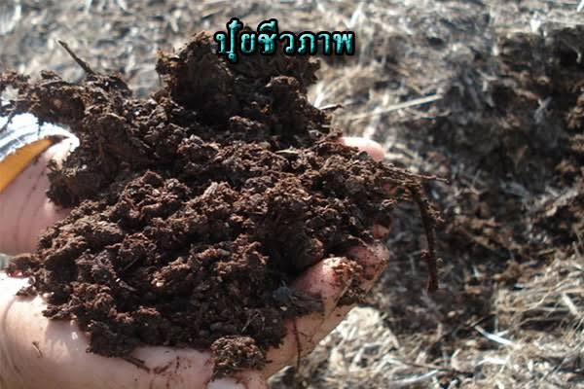

ภาพที่ 9 ปุ๋ยชีวภาพ

ที่มา : แสวง รวยสูงเนิน [2551]

2.3.3 ปริมาณแร่ธาตุของปุ๋ยอินทรีย์

**ตารางที่ 2** ปริมาณ N-P-K ในปุ๋ยอินทรีย์ ที่มา : กรมวิชาการเกษตร

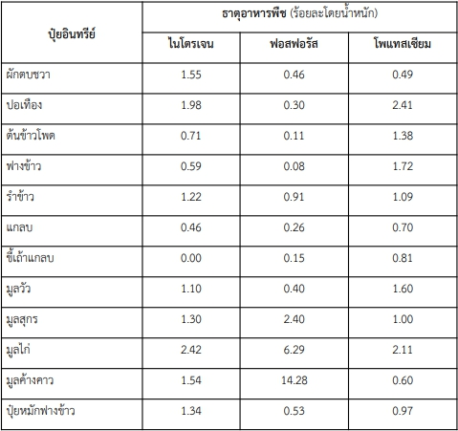

**2.3 งานวิจัย**

ทัศนีย์ แก้วมรกฏ [2557] ศึกษาการผลิตปุ๋ยหมักจากเศษหอมแดง กระดูกโคเผาป่น และมูลแพะ เพื่อเพิ่มอินทรียวัตถุและธาตุอาหารให้กับพืช โดยแบ่งเป็น 3 การทดลอง คือ 1) ศึกษาองค์ประกอบของเศษหอมแดง มูลแพะ กระดูกโคเผ่าป่น และหินฟอสเฟต 2) ศึกษาการ ปลดปล่อยธาตุอาหารจากวัสดุ โดยวางแผนการทดลองแบบสุ่ม

สมบูรณ์ มี 6 ทรีตเมนต์ คือ บ่มดิน เพียงอย่างเดียว บ่มดินร่วมกับเศษหอมแดง บ่มดินร่วมกับมูลแพะ บ่มดินร่วมกับกระดูกโคเผาป่น บ่มดินร่วมกับหินฟอสเฟต และบ่มดินร่วมกับเศษหอมแดง มูลแพะและกระดูกโคเผาป่น โดยใช้ดิน 10 กรัม วัสดุอย่างละ 0.5 กรัม และ 3) ศึกษาการผลิตปุ๋ยหมักจากเศษหอมแดง มูลแพะ กระดูกโค เผาป่น หินฟอสเฟต และพด.1 โดยวางแผนการทดลองแบบสุ่มสมบูรณ์มี 5 ทรีตเมนต์ คือ หมักเศษ หอมแดงเพียงอย่างเดียว หมักเศษหอมแดงร่วมกับพด.1 หมักเศษหอมแดงร่วมกับมูลแพะและหิน ฟอสเฟต หมักเศษหอมแดงร่วมกับมูลแพะและกระดูกโคเผาป่น และหมักเศษหอมแดงร่วมกับมูลแพะ กระดูกโคเผาป่นและพด.1 แล้วทำการเก็บข้อมูลสมบัติ

ของปุ๋ยแต่ละทรีตเมนต์ ได้แก่ อุณหภูมิ, ความชื้น, PH, ค่าการนำไฟฟ้า, อินทรียวัตถุ, ธาตุอาหาร, โลหะหนัก และการย่อยสลายที่สมบูรณ์

ผลการทดลองพบว่า เศษหอมแดงมีไนโตรเจน 1.28% และมีโพแทสเซียมสูงสุด คือ 4.70% (K2O) มูลแพะมีไนโตรเจน 1.94% และแมกนีเซียม 2.54% สูงที่สุด และมีโพแทสเซียม 2.58% (K2O) อีกด้วย กระดูกโคเผาป่นมีฟอสฟอรัส ทั้งหมด และฟอสฟอรัสที่เป็นประโยชน์มากที่สุด คือ 34.51% และ 17.53% (P2O5 ) ตามลำดับ นอกจากนี้มีไนโตรเจน 1.29% และแคลเซียม 33.69% หินฟอสเฟตมีแคลเซียม 39.98% ในการนำวัสดุทั้งหมดมาบ่มร่วมกับดินนั้นไนโตรเจนจะได้รับการ ปลดปล่อยจากเศษหอมแดง และมูลแพะในปริมาณมาก โดยการปลดปล่อยจะลดลงในช่วง 15 วันแรก และเพิ่มขึ้นตามระยะเวลาที่เพิ่มขึ้น ฟอสฟอรัสจะได้รับการปลดปล่อยมากจากกระดูกโค (6) เผาป่นตามระยะเวลาที่เพิ่มขึ้น การปลดปล่อยโพแทสเซียม และแมกนีเซียมส่วนใหญ่ได้มาจากเศษ หอมแดง และมูลแพะ ส่วนแคลเซียมส่วนใหญ่ได้รับการปลดปล่อยจากกระดูกโคเผาป่น โดยทั้ง โพแทสเซียม แคลเซียม และแมกนีเซียมสามารถปลดปล่อยได้ทันทีนอกจากนี้วัสดุทุกชนิดยังมีผลทำให้ PH และค่าการนำไฟฟ้าเพิ่มขึ้น

เมื่อนำวัสดุดังกล่าวมาผลิตปุ๋ยหมักพบว่าการหมักเศษหอมแดงร่วมกับมูลแพะ และกระดูกโคเผาป่น และการหมักเศษหอมแดงร่วมกับมูลแพะกระดูกโคเผาป่นและพด.1 ทำให้ปุ๋ยหมักที่ได้มีคุณภาพดีกว่าทรีตเมนต์อื่น คือ อุณหภูมิภายในกองปุ๋ยลดลงใกล้เคียงอุณหภูมิ ภายนอกในช่วง 70 วัน แต่ทรีตเมนต์อื่นต้องใช้ระยะเวลามากกว่านี้ อัตราส่วนคาร์บอนและ ไนโตรเจนของทั้ง 2 ทรีตเมนต์ลดลงต่ำกว่า 20 : 1 หลังการหมัก 45 วัน ดังนั้น ปุ๋ยหมักใน 2 ทรีตเมนต์นี้ สามารถนำไปใช้ได้เร็วกว่าทรีตเมนต์อื่นๆ นอกจากนั้น ปุ๋ยหมักที่ได้มีปริมาณธาตุ อาหารหลัก ธาตุอาหารรอง และจุลธาตุ ปริมาณมากกว่าทรีตเมนต์อื่น และเมื่อเปรียบเทียบกับ มาตรฐานปุ๋ยอินทรีย์ผ่านมาตรฐานทั้งหมด ยกเว้น PH ที่สูงกว่ามาตรฐาน รวมทั้งเมื่อนำไปทดสอบการย่อยสลายเพื่อทดสอบสารพิษที่มีผลต่อการเจริญเติบโตของพืช พบว่า ทั้ง 2 ทรีตเมนต์มีค่าการย่อยสลายสมบูรณ์เกิน 80% และปริมาณโลหะหนักที่จะเป็นอันตรายมีค่าน้อยกว่าเกณฑ์ที่กำหนด ทั้งนี้วิธีการผลิตปุ๋ยหมักโดยใช้เศษหอมแดงหมักร่วมกับมูลแพะ และกระดูกโค เผาป่น ทำให้การย่อยสลายและสมบัติของปุ๋ยดีเช่นเดียวกับการหมักเศษหอมแดงร่วมกับมูลแพะ กระดูกโคเผาป่นและ พด1. ดังนั้น การผลิตปุ๋ยหมักจากเศษหอมแดง มูลแพะ และกระดูกโคเผาป่น จึงทำได้โดยการนำเศษหอม 500 กิโลกรัม มูลแพะ 100 กิโลกรัม

และกระดูกโคเผาป่น 10 กิโลกรัม มาผสมกันและหมักไว้ประมาณ 45 วัน โดยควบคุมความชื้นประมาณ 50-70 % ก็ถูกย่อยจนเป็นปุ๋ย

ธันวดี ศรีธาวิรัตน์ [2547] ศึกษากระบวนการทำปุ๋ยหมักจากเศษอาหารร่วมกับเศษวัสดุเหลือทิ้งทางการเกษตร โดยมีจุดประสงค์เพื่อศึกษาการกระบวนการทำปุ๋ยหมักจากเศษอาหารร่วมกับเศษวัสดุเหลือทิ้งทางการเกษตร คือ เศษผัก ผักตบชวาและฟางข้าว โดยการศึกษาได้แบ่งออกเป็น 4 ส่วน คือ 1) การศึกษาองค์ประกอบของเศษอาหารและวัสดุเหลือทิ้งทางการเกษตร 2) การศึกษาอัตราส่วนที่เหมาะสมในการทำปุ๋ยหมัก 3) การศึกษาการเปลี่ยนแปลงทางกายภาพ เคมี และชีวภาพ และ 4) การศึกษาปริมาณธาตุอาหารหลักในปุ๋ยหมัก ใน

กระบวนการทำปุ๋ยหมักได้ควบคุมค่า C/N เริ่มต้นประมาณ 30 และควบคุมความชื้นตลอดระยะเวลาการหมักให้อยู่ในช่วงร้อยละ 50-60 จากการศึกษาคุณสมบัติของเศษอาหารและวัสดุหมัก พบว่าปริมาณเศษอาหารต่อวัสดุหมักที่เหมาะสมเท่ากับ 1:4 โดยได้ติดตามการเปลี่ยนแปลงทางกายภาพ เคมี และชีวภาพที่เกิดขึ้นระหว่างกระบวนการทำปุ๋ยหมัก ดังนี้

การเปลี่ยนแปลงทางกายภาพ พบว่าปริมาณความชื้นตลอดระยะเวลาการหมักมีการเปลี่ยนแปลงคล้ายคลึงกัน เมื่อสิ้นสุดการหมักที่ 90 วัน พบว่าเศษผัก ผักตบชวา และฟางข้าวมีปริมาณความชื้นเท่ากับร้อยละ 44.43, 42.85 และ 40.02 ตามลำดับ อุณหภูมิในทุกชุดการทดลองมีลักษณะคล้ายคลึงกัน โดยในช่วง 21 วันแรก อุณหภูมิในกองปุ๋ยหมักสูงขึ้น และในช่วงสุดท้ายของการหมักอุณหภูมิในกองปุ๋ยหมักใกล้เคียงกับอุณหภูมิของบรรยากาศ มีค่าอยู่ในช่วง 29.9 - 32.5 องศาเซลเซียส ค่าความเป็นกรดเบสในกองปุ๋ยหมักในช่วง 20 วันแรกของการหมักมีค่าลดลง อยู่ในช่วง 4.3-5.3 โดยในวันที่ 90 ของการหมัก ค่าความเป็นกรดด่างมีค่าค่อนข้างคงที่ โดยฟางข้าว ผักตบชวา และเศษผักมีค่าอยู่ในช่วง 7.25 – 7.56, 7.11 – 7.2, และ 6.75 – 7.07

การเปลี่ยนแปลงทางเคมี พบว่าปริมาณคาร์บอนมีแนวโน้มค่อยๆ ลดลงตลอดระยะเวลาของการหมัก โดยในวันที่ 90 ของการหมักปริมาณคาร์บอนอยู่ในช่วง 30.50 - 31.15% ปริมาณไนโตรเจนมีแนวโน้มค่อยๆ เพิ่มขึ้น โดยผักตบชวามีปริมาณไนโตรเจนมากที่สุดคืออยู่ในช่วง 2.07-3.28% ส่วนเศษผักและฟางข้าวมีปริมาณไนโตรเจนอยู่ในช่วง 1.64 – 2.35 % และ 0.11 – 1.77 % ตามลำดับ อัตราส่วน C/N ในเวลาของการหมักมีแนวโน้มลดลง โดยในวันที่ 90 ของการหมัก อัตราส่วน C/N ของผักตบชวามีค่าต่ำที่สุดคือ 11.53 ส่วนฟางข้าวและเศษผักมีอัตราส่วน C/N เท่ากับ 17.57 และ 13.94 ตามลำดับ ปริมาณฟอสฟอรัสมีแนวโน้มเพิ่มขึ้นเล็กน้อย โดยเศษผักมีปริมาณฟอสฟอรัสมากที่สุดคืออยู่ในช่วงร้อยละ 0.06 – 0.08 ส่วนฟางข้าวและผักตบชวามีปริมาณฟอสฟอรัสอยู่ในช่วง 0.01 – 0.03 % และ 0.01 – 0.02 % ตามลำดับ ปริมาณโพแทสเซียมมีแนวโน้มลดลงเล็กน้อย โดยฟางข้าวมีปริมาณโพแทสเซียมมากที่สุดคืออยู่ในช่วง 0.22 – 0.53 % ส่วนผักตบชวาและเศษผักมีปริมาณโพแทสเซียมอยู่ในช่วง 0.18 – 0.48 % และ 0.17 – 0.28 % ตามลำดับ

การเปลี่ยนแปลงทางชีวภาพ พบว่าการเปลี่ยนแปลงปริมาณจุลินทรีย์ประเภท Mesophileมีลักษณะใกล้เคียงกัน โดยมีปริมาณเพิ่มขึ้นในช่วงแรกและมีค่าสูงสุดในวันที่ 77 ของการหมัก ซึ่งมีค่าอยู่ในช่วง 7.50x1012 - 8.80x1013 CFU/g หลังจากนั้นมีแนวโน้มลดลงเรื่อยๆ จนสิ้นสุดการหมัก โดยในทุกชุดการทดลองมีค่าใกล้เคียงกันคือ 7.00x1011 - 2.40x1012 CFU/g รูปแบบการเจริญเติบโตของ Thermophillic microorganisms มีลักษณะการเปลี่ยนแปลงคล้ายคลึงกัน โดยพบว่ามีปริมาณสูงสุดในวันที่ 14 โดยมีค่าอยู่ในช่วง 3.80x1013 - 2.00x1014 CFU/g แล้วค่อยๆ ลดลงหลังจากวันที่ 21 ของการหมัก และเพิ่มขึ้นอย่างช้าๆ อีกครั้ง โดยในวันที่ 90 ฟางข้าวมีค่าเท่ากับ 2.00x1012 CFU/g ผักตบชวามีค่าเท่ากับ 1.00x1012CFU/g และเศษผักมีค่า เท่ากับ 3.20x1011 CFU/g ตามลำดับ

การวิเคราะห์ปริมาณธาตุในปุ๋ยหมัก พบว่าปุ๋ยหมักที่ได้จากผักตบชวามีปริมาณไนโตรเจนสูงสุดคือ 2.70 % ส่วนเศษผักและฟางข้าวมีค่าเท่ากับ 2.18 % และ 1.77 % โดยปุ๋ยหมักทุกชุดการทดลองมีค่าไนโตรเจนสูงกว่ามาตรฐาน และพบว่ามีปริมาณฟอสฟอรัสและโพแทสเซียมต่ำกว่ามาตรฐานปุ๋ยของกรมพัฒนาที่ดิน ดังนั้นในการใช้งานควรมีการปรับปริมาณฟอสฟอรัสและโพแทสเซียมให้ได้ตามเกณฑ์มาตรฐาน

สมหมาย ปัตตาลี [2551] ศึกษาคุณภาพของน้ำหมักชีวภาพที่ผลิตจากผลมะหลอดเพื่อเสริมสุขภาพ และเปนการเพิ่มมูลคาของผลมะหลอด โดยทําการศึกษา กระบวนการหมักแบง 4 สูตรคือ สูตรที่1 ผลมะหลอดไมผานการลวก ผสมกับน้ำตาลทรายแดง และ น้ำสูตรที่ 2 ผลมะหลอดไมผานการลวก ผสมกับน้ำตาลออย และน้ำสูตรที่ 3 ผลมะหลอดที่ผานการลวก ผสมกับน้ำตาลทรายแดง และน้ำและสูตรที่ 4 ผลมะหลอดที่ผานการลวก ผสมกับน้ำตาลออย และน้ำ ทุกสูตรทําการผสมผลมะหลอดตอน้ำตาลตอน้ำในอัตราสวน 3:1:10 ตามลําดับสวนผสมถูกหมักเปนเวลานาน 3 เดือน ซึ่งจะศึกษาการเปลี่ยนแปลงในระหวางการหมักที่ระยะ เวลา 0 , 30 , 60 และ 90 วัน โดยวิเคราะหหาปริมาณสารประกอบฟนอลิก ความสามารถในการตานอนุมูลอิสระ กรด แอลกอฮอลและจุลินทรียรวม ผลการทดลองพบปริมาณสารประกอบฟนอลิก 238.65 – 4087.37 ไมโครกรัม/ กรัม ความสามารถในการตานอนุมูลอิสระรอยละ 32.97 – 79.91 ปริมาณ กรด 0.41 – 12.67 g/L ปริมาณแอลกอฮอลในรูปเอทานอลมีคา 2.86 – 6.18 g/L ปริมาณจุลินทรีย รวม 0.1 – 10 CFU/ml เมื่อทําการพาสเจอไรสแลวเก็บรักษาที่อุณหภูมิหองและ 4 °C นาน 90 วัน จึงทําการตรวจวิเคราะหคุณสมบัติทางเคมีพบวา ปริมาณสารประกอบฟนอลิก ในสูตรที่ 4 มี ปริมาณสูงสุด 3042.10 μg/mL ปริมาณความสามารถในการตานอนุมูลอิสระสูงสุดประมาณ 72.80 % การเก็บรักษาที่ 4 °C จะสามารถรักษาปริมาณสารทั้ง 2 ชนิด ไดนานกวา การเก็บที่อุณหภูมิหอง ปริมาณเอทานอล พบในชวง 0.20 – 1.35 g/L ปริมาณกรดอะซีติกพบมากที่สุดใน น้ำหมักชีวภาพสูตรที่ 3 ผลการประเมินทางประสามสัมผัส พบวา น้ำหมักชีวภาพมีสีน้ำตาลออนถึง สีน้ำตาลเขม มีกลิ่นแอลกอฮอลมีรสเปรี้ยว น้ำหมักชีวภาพจากผลมะหลอดถูกทดสอบเปรียบเทียบ กับน้ำลูกยอดวยอาสาสมัคร พบวา มีลักษณะที่เปนที่ยอมรับใกลเคียงกับน้ำลูกยอ

**บทที่ 3**

**วิธีดําเนินการทดลอง**

ในการจัดทำโครงงานเรื่อง ปุ๋ยหมักจากสาหร่ายทะเล คณะผู้จัดทำมีวัตถุประสงค์เพื่อทดสอบประสิทธิภาพของปุ๋ยหมักจากสาหร่ายทะเลในการเจริญเติบโตของพืช และเพื่อศึกษากรรมวิธีการทำปุ๋ยหมักจากสาหร่ายทะเล จึงได้เตรียมการทดลอง และนำเสนอเรียงตามลำดับ ดังนี้

**3.1 วัสดุอุปกรณ์**

**ชนิดของวัสดุอุปกรณ์** **บริษัทผู้ผลิต**

ถังหมักที่มีฝาติดสนิท 3 ถัง ไทยแสงฮวด จำกัด

มูลวัว 750 กรัม

ปุ๋ยยูเรีย 3 กิโลกรัม เจียไต๋ จำกัด

ขี้เลื่อย 600 กรัม American Wood Fibers

**3.2 สารเคมี**

**ชื่อสารเคมี บริษัทผู้ผลิต**

สารเร่งซุปเปอร์ พด.1 3 ถุง กรมพัฒนาที่ดิน

**3.3 สิ่งมีชีวิต**

สาหร่ายทะเลสีเขียว ชนิด Caulerpa lentillifera J. Agardh 450 กรัม

มะเขือเทศราชินี 3 ต้น

**3.4 ขั้นตอนการดำเนินงาน**

3.4.1 วิธีการทำปุ๋ยหมัก

**ตารางที่ 2** ส่วนประกอบของปุ๋ยหมักแต่ละสูตร



3.4.2 วิธีทดสอบประสิทธิภาพของปุ๋ย

**ตารางที่ 3** ทดสอบประสิทธิภาพปุ๋ยต่อการเจริญเติบโตของพืช



**ตารางที่ 4** ทดสอบประสิทธิภาพปุ๋ยต่อผลผลิตของพืช



**บทที่ 4**

**ผลการทดลอง**

ในการจัดทำโครงงานเรื่อง ปุ๋ยหมักจากสาหร่ายทะเล คณะผู้จัดทำมีวัตถุประสงค์เพื่อทดสอบประสิทธิภาพของปุ๋ยหมักจากสาหร่ายทะเลในการเจริญเติบโตของพืช และเพื่อศึกษากรรมวิธีการทำปุ๋ยหมักจากสาหร่ายทะเล จึงได้ผลการทดลอง และนำเสนอเรียงตามลำดับ ดังนี้

**4.1**

**เอกสารอ้างอิง**

สุภาจรี นิยะมานนท์. **การใช้สาหร่ายทะเลเพิ่มผลผลิตกะหล่ำดอก**. ปริญญาตรี. ภาควิชาชีววิทยาลัย

มหาวิทยาลัยทักษิณ, 2548.

อัญชุลี เลิศสงคราม. GPO องค์การเภสัชกรรม. **สาหร่ายทะเล.** ปีที่ 23 เล่มที่ 2 (เมษายน - มิถุนายน 2559)

หน้าที่ 14 – 16.

สมหมาย ปัตตาลี. **การศึกษาคุณภาพของน้ำหมักชีวภาพที่ผลิตจากผลมะหลอด.** ปริญญาตรี. สาขาวิชาวิทยา

ศาสตรศึกษา มหาวิทยาลัยศรีนครินทรวิโรฒ, 2551.

ธันวดี ศรีธนาวิรัตน์. **การศึกษากระบวนการทำปุ๋ยหมักจากเศษอาหารร่วมกับเศษวัสดุเหลือทิ้งทางการเกษตร.**

ปริญญาตรี. คณะวิทยาศาสตร์และเทคโนโลยี มหาวิทยาลัยราชภัฏพิบูลสงคราม, 2547.

ประยงค์ วงษ์สกุล. **สัมภาษณ์,** 31 ตุลาคม 2555.

จรินทร์ ใจสว่าง. **สัมภาษณ์,** 25 เมษายน 2561.

สุพล ตั่นสุวรรณ. **การเพาะเลี้ยงสาหร่ายพวงองุ่นเชิงพาณิชย์.** กรมประมง, 2558.

(เอกสารอัดสำเนา หรือเอกสารไม่ตีพิมพ์)